|  |  |
| --- | --- |
|  | 2019-05-09 Dnr: 0102/19 |
|  |  |
| Beslutsärende  Informationsärende |  |

# Rapportering Intern styrning och kontroll maj 2019

**Ernst & Young revision**

Revisioner i mars, augusti och december.

Göteborg som ovan  
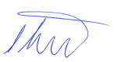  
Anders Åström   
VD